Отчет о проделанной работе МБУ ДК «Восток»
за период с 21 августа по 27 августа 2023 года

22.08 на городской площади состоялся праздничный концерт посвящённый Дню Государственного флага Российской Федерации.
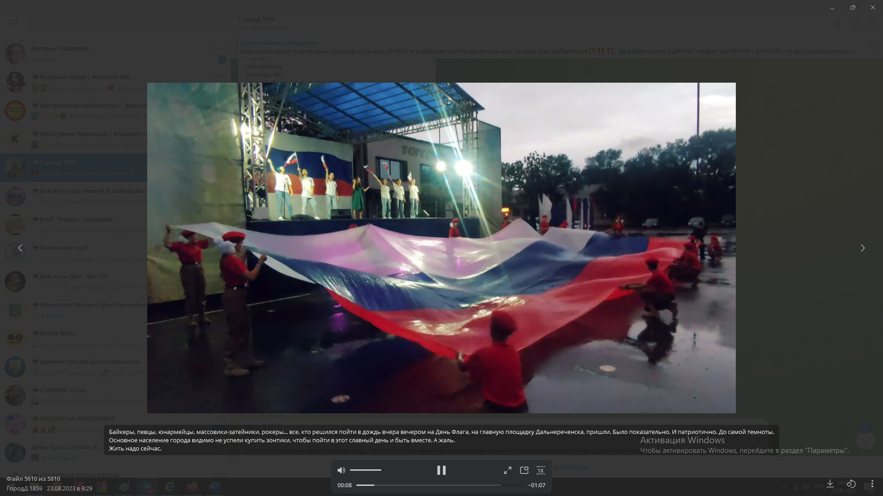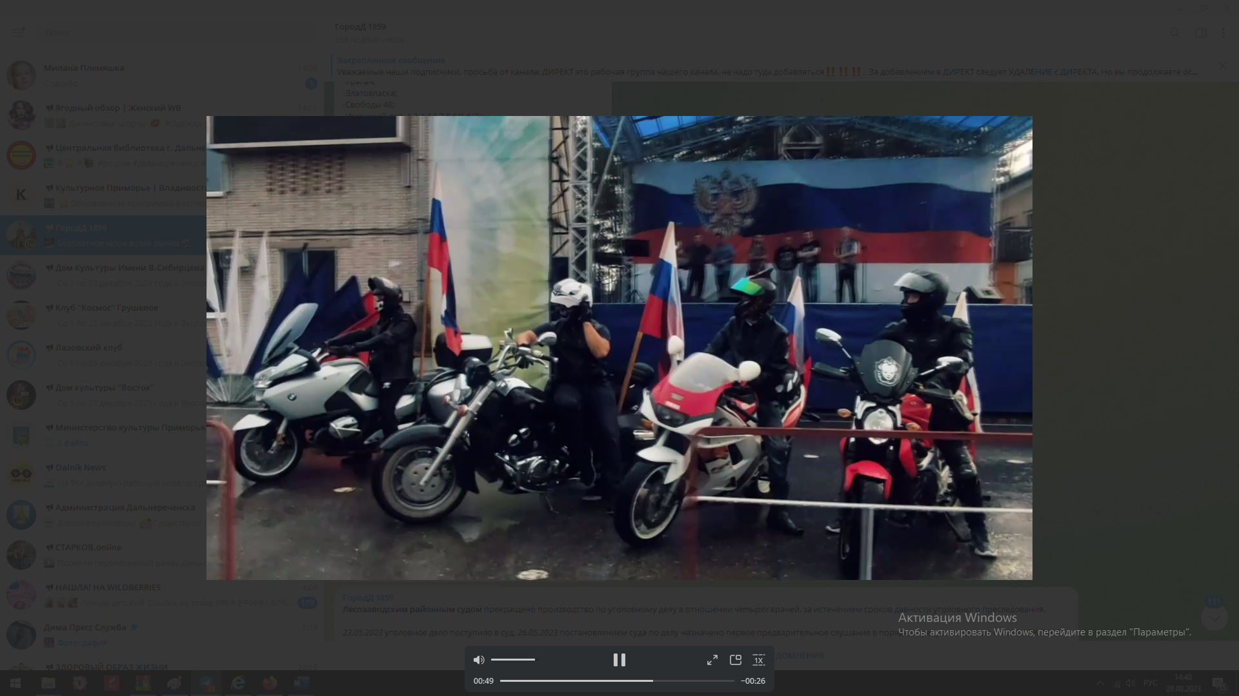
24.08 в малом зале Дома культуры «Восток» состоялась развлекательная программа для детей «Лужайка дружбы». Меропряитие получилось немногочисленным, однако все участники получили массу положительных эмоций от конкурсов и флэшмобов.
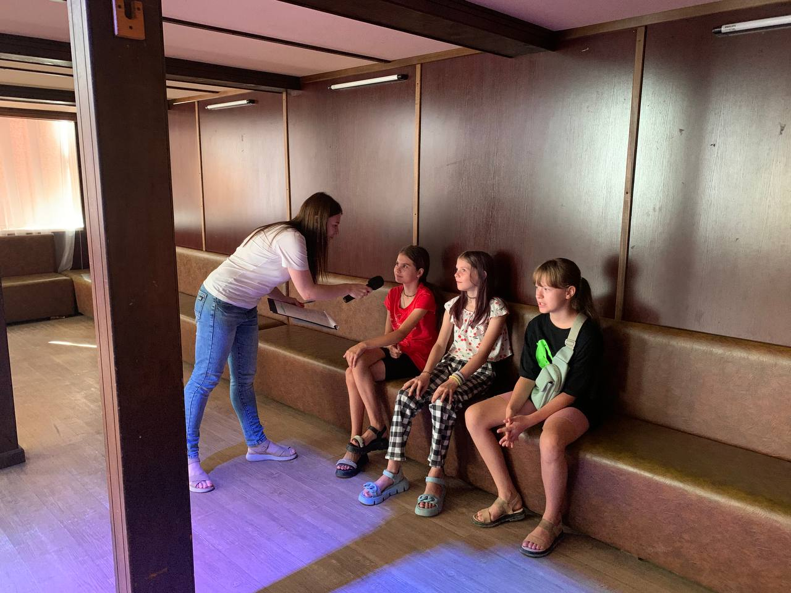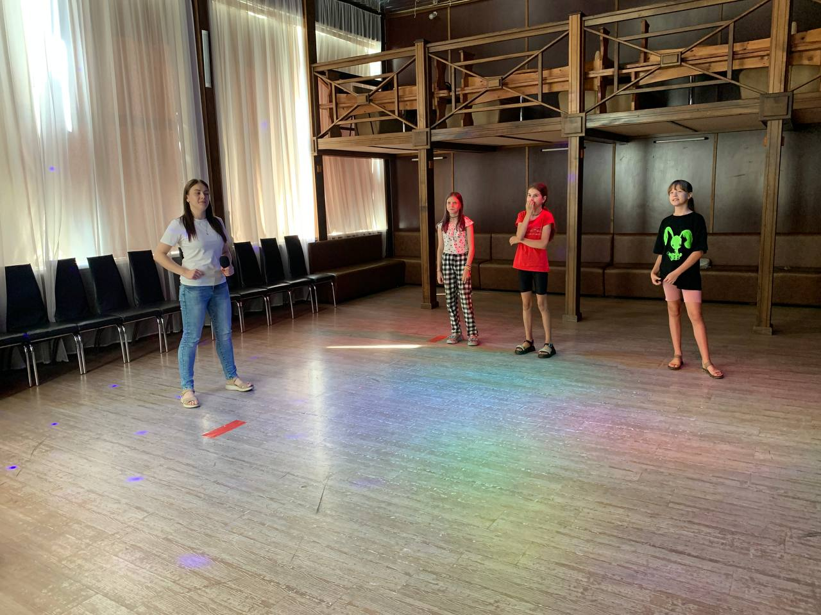
25.08 в киноконцертном зале Дома культуры «Восток» прошел бесплатный мультпоказ «Приключения капитана Врунгеля». Все желающие смогли окунуться в мир невероятных приключений капитана Врунгеля, его старшего помощника Лома и матроса Фукса, совершивших кругосветное путешествие на яхте «Беда».
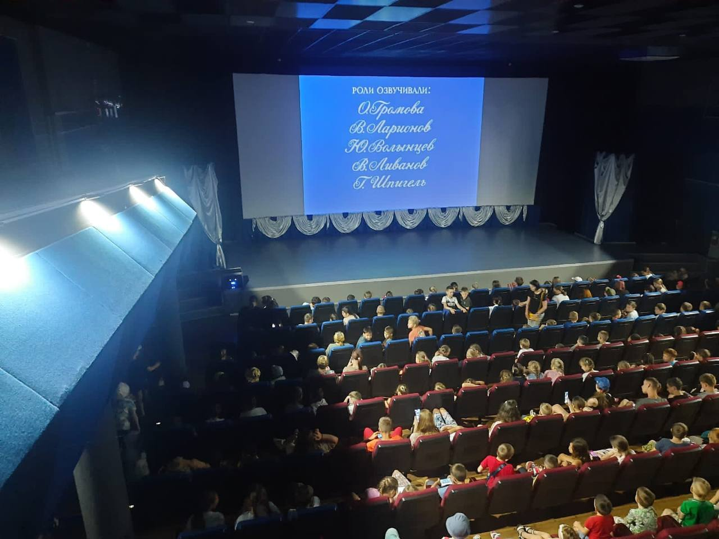
26.08 на городской площади состоялся гала-концерт фестиваля авторской, патриотической песни «Иманские звезды» посвященный памяти Михаила Матвеева.
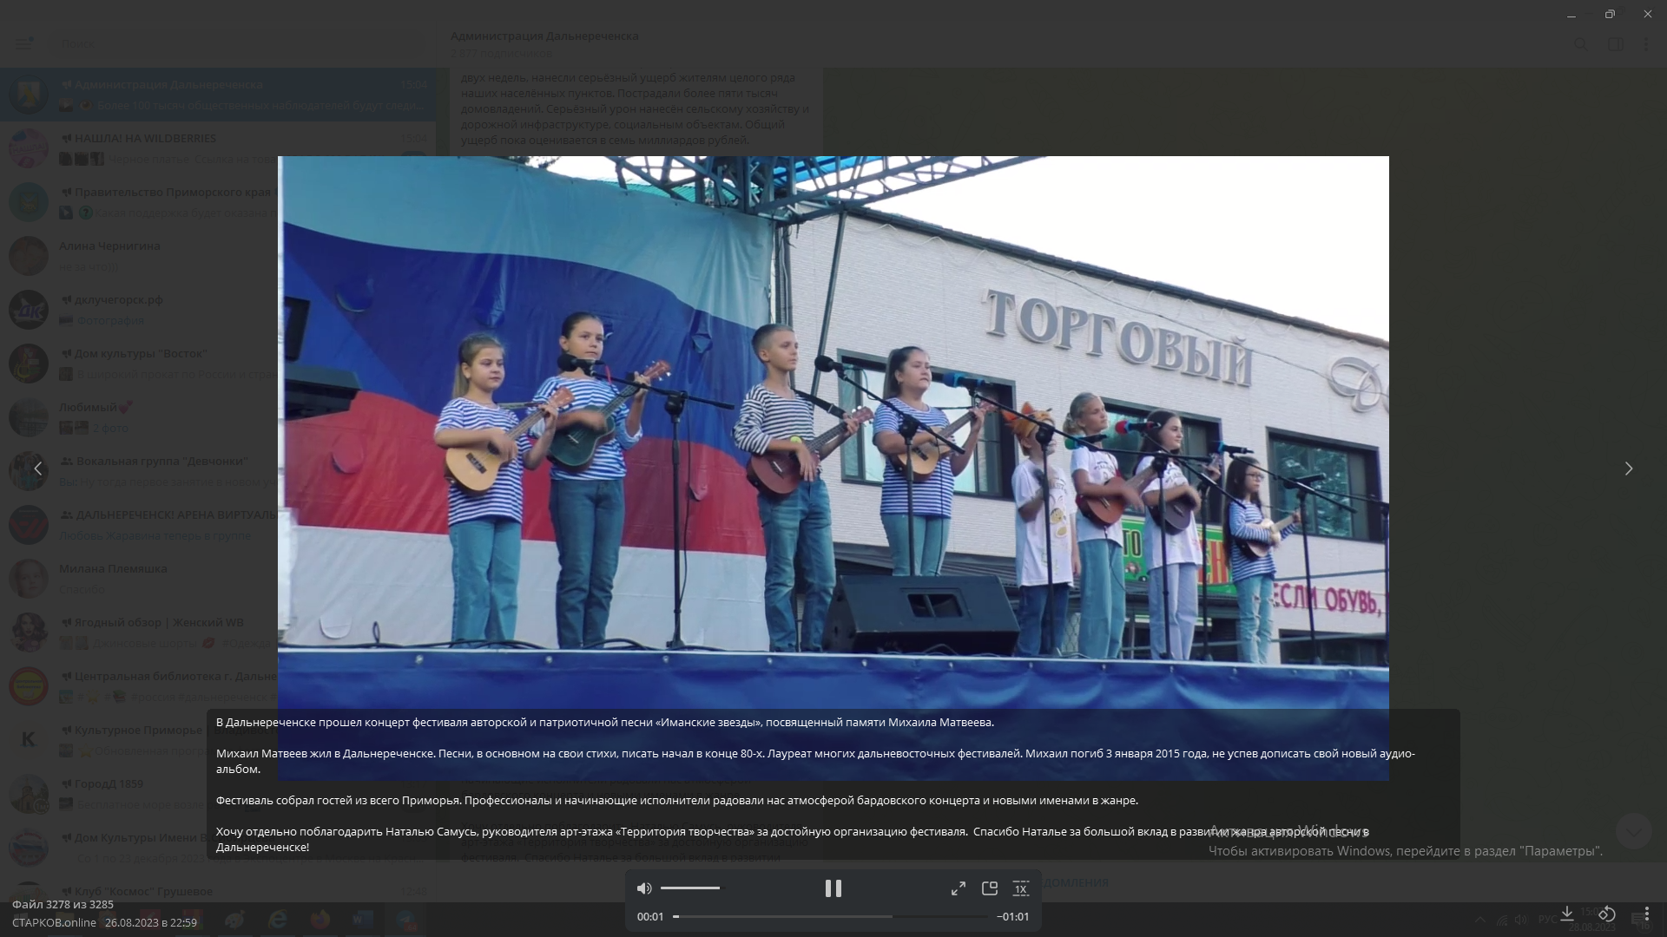 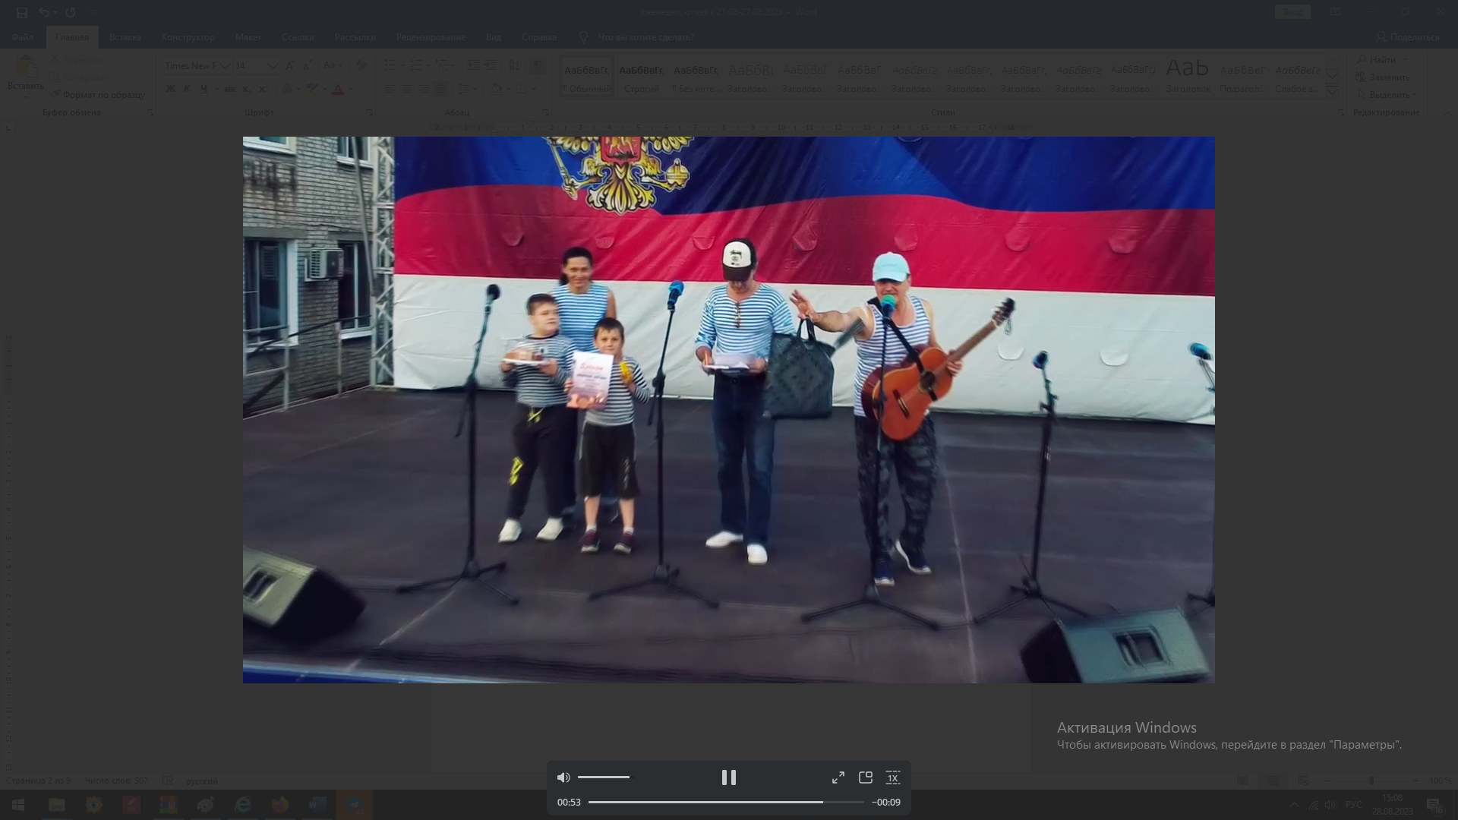.
27.08 на городском стадионе, состоялось празднование Дня физкультурника. Наши праздничные мероприятия прошли на просторных спортивных площадках, где каждый смог найти себе подходящее занятие. Разнообразные спортивные состязания, включающие футбол, волейбол, баскетбол, теннис и многие другие виды спорта.
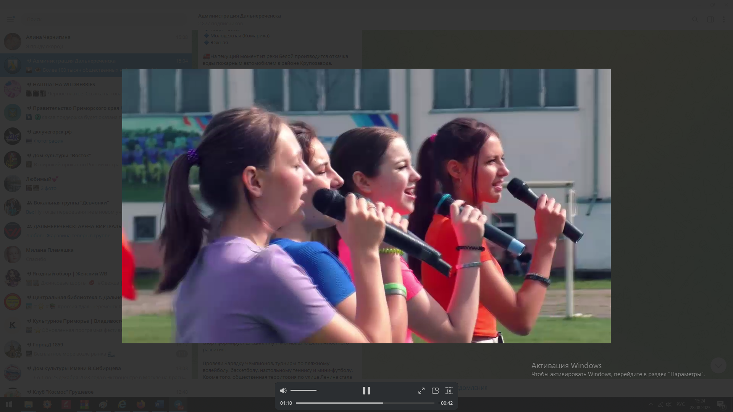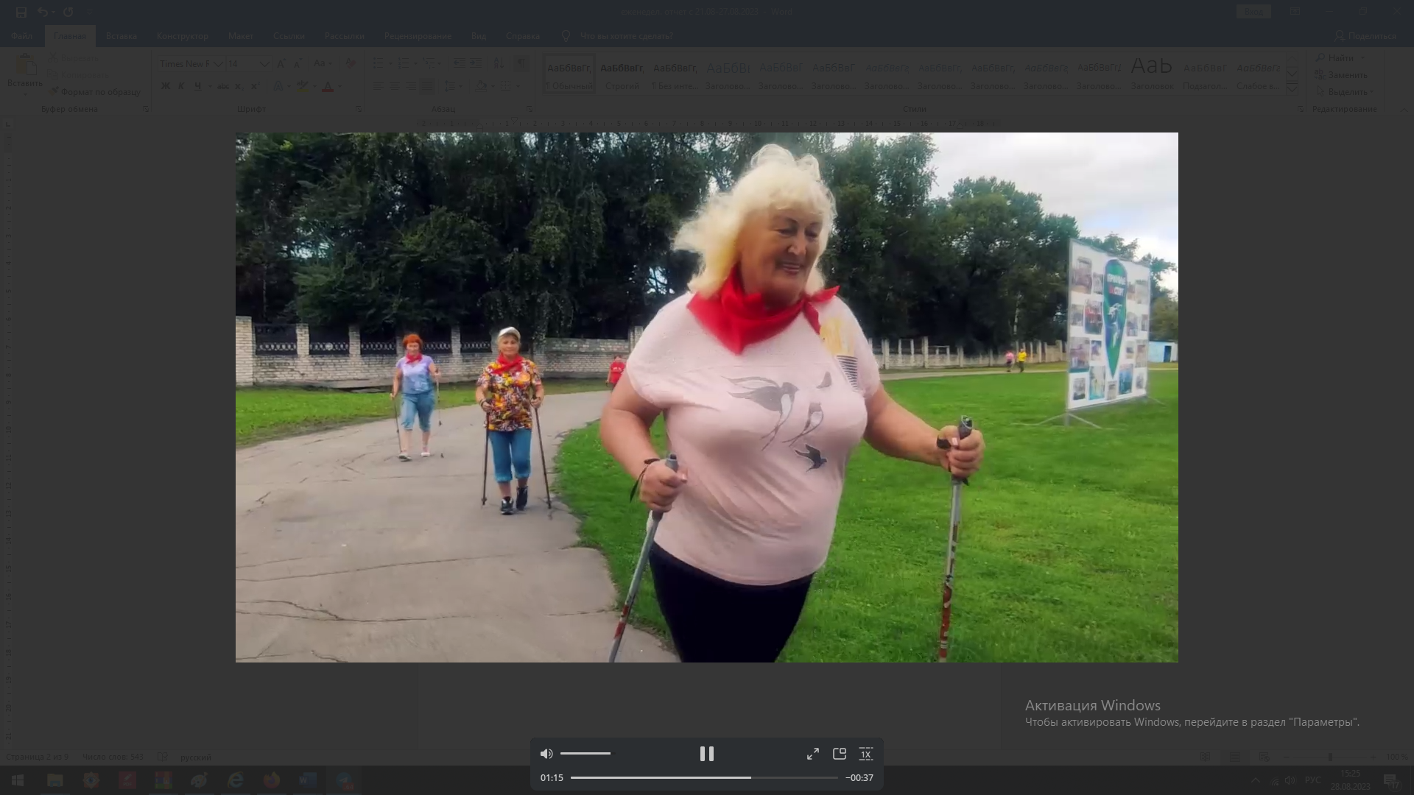
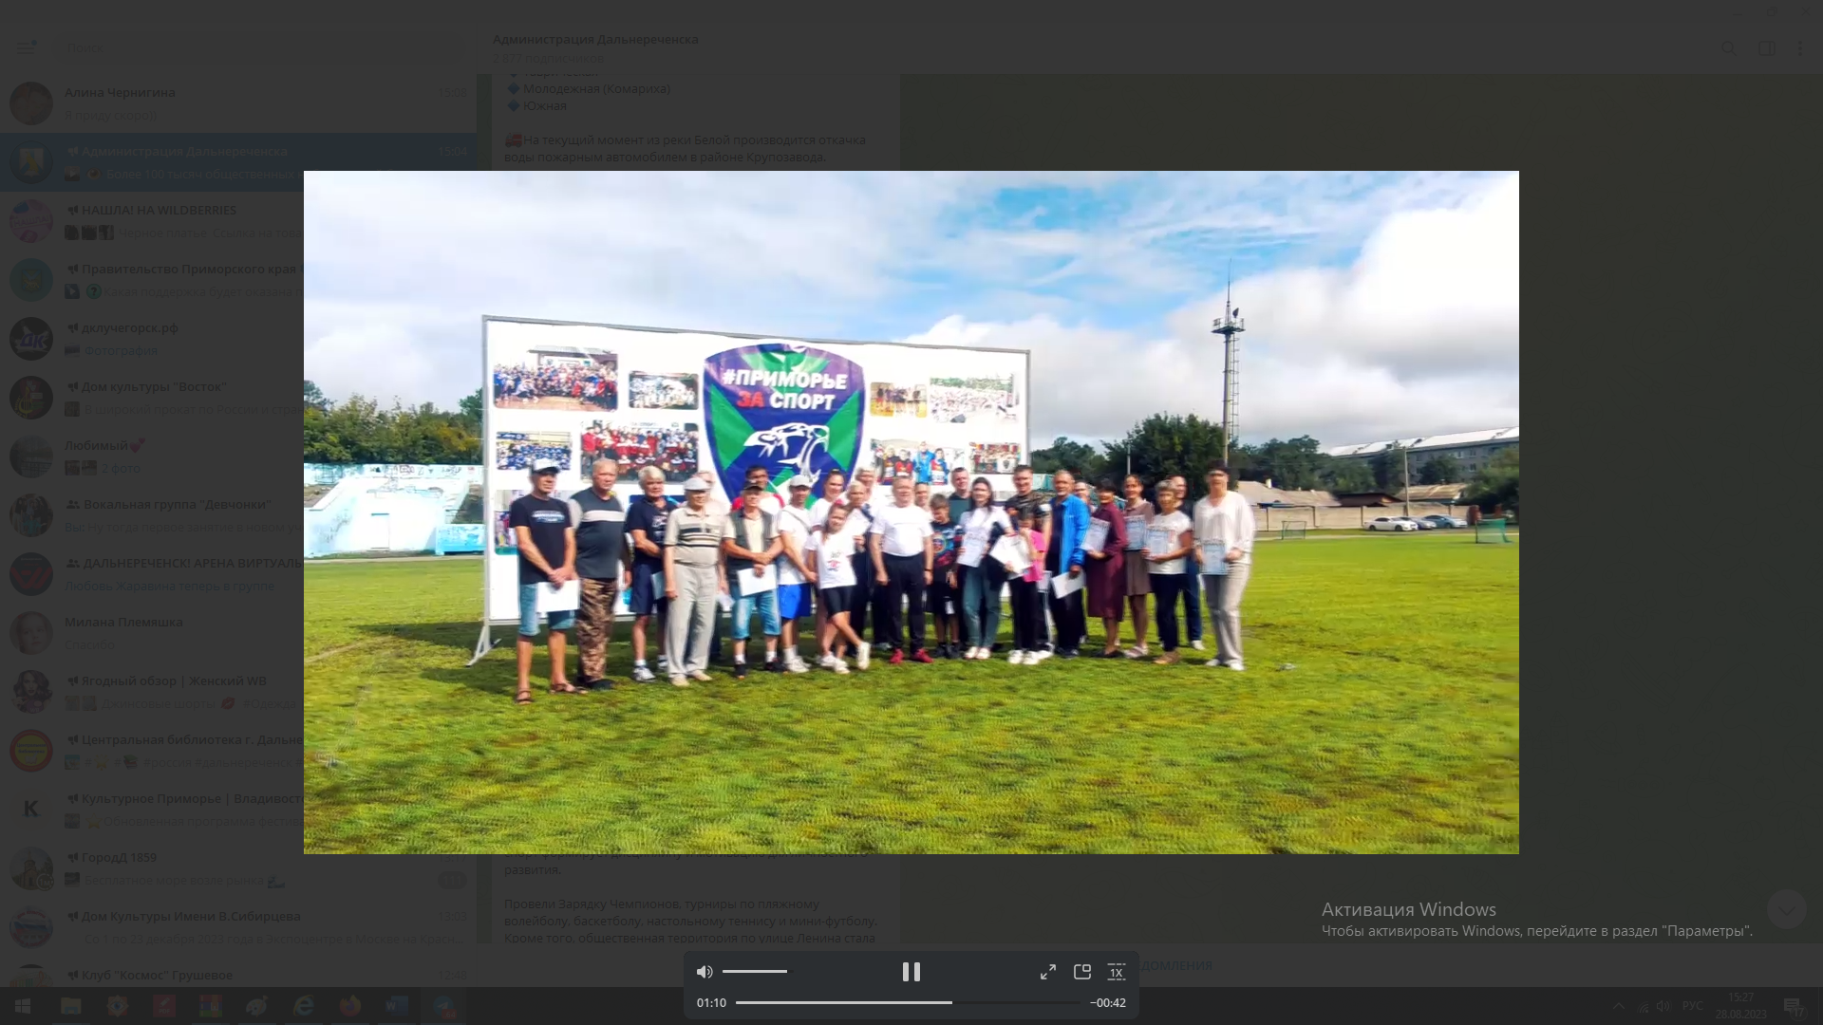
Отчет о проделанной работе Клуба «Космос» село Грушевое
22.08 в клубе «Космос» провели познавательный час для детей и подростков «Три цвета стяга: державность, верность, героизм». Участникам мероприятия рассказали об истории возникновения российского символа государственности. Провели конкурсы и викторины.
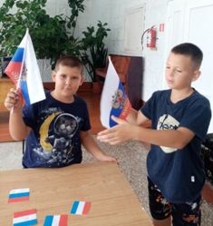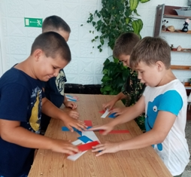

22.08 в клубе «Космос» прошел кинопоказ для жителей села «История Российского флага». Участникам показали видеоролик о самых значимых событиях, где был задействован Российский флаг. Провели познавательную игру для проверки знаний участников.

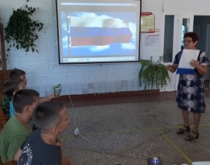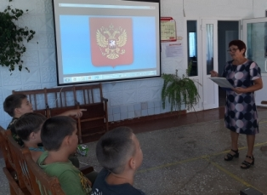

25.08 в клубе «Космос» состоялась викторина для детей «Веселая песенка». Участники игры с удовольствием угадывали знакомые мелодии детских песен, пели песенки из мультфильмов.
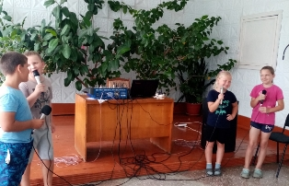
26.08 состоялся творческий концерт Веры Жуковой «Творчество рождает радость», посвященный 35-летнему юбилею образования Всероссийского общества инвалидов. Насладиться вокальным талантом Веры пришли односельчане. В зале царила атмосфера доброжелательности и тепла.

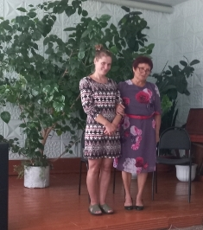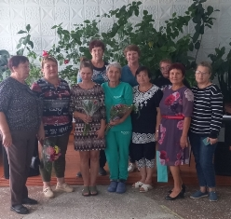

Отчет проделанной работе Лазовского клуба филиала МБУ ДК «Восток»

22.08 в Лазовском клубе проведена познавательная программа для детей «Три символа родной державы», посвященная Дню государственного флага Российской Федерации. Участники мероприятия узнали об истории государственного флага, что означают цвета на флаге, так же были показаны флаги других государств, чтобы понять их различия.
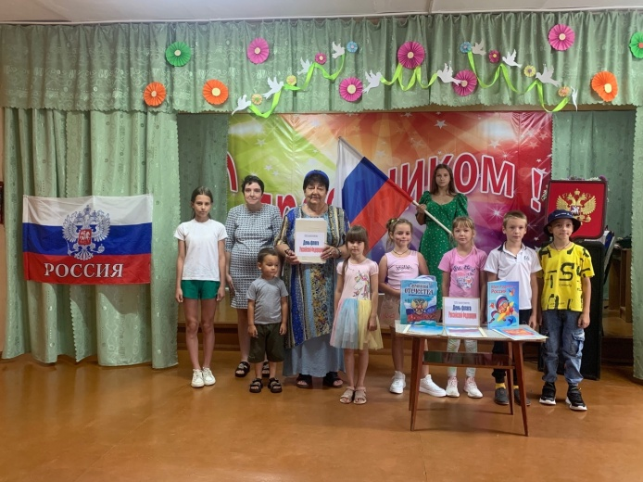
22.08 в Лазовском клубе проведен флешмоб ко Дню Российского флага» «Под флагом России живу и расту».
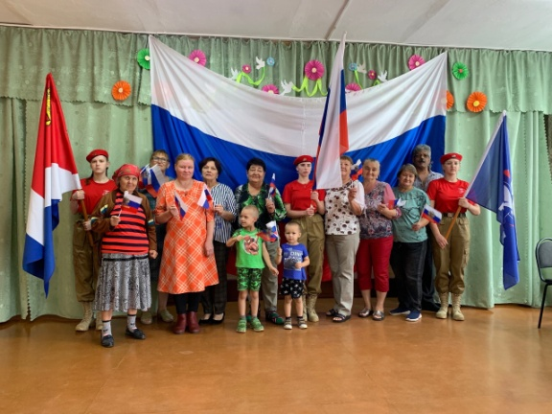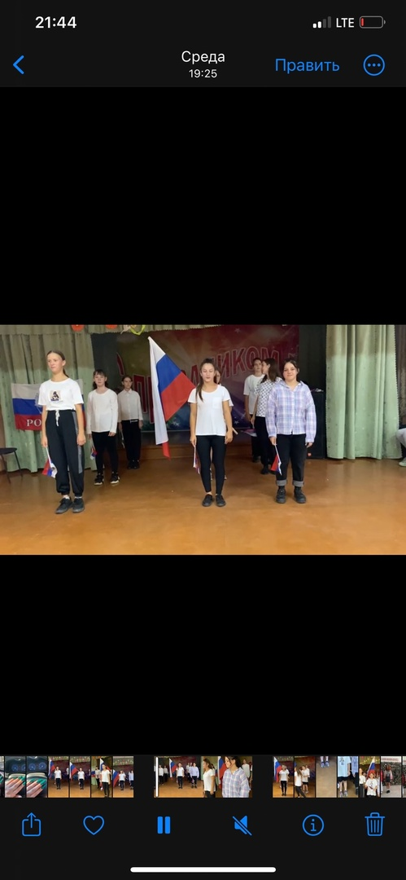

С 25.08 по 26.08 в Лазовском клубе была организована выставка сельхозпродукции для жителей села «Урожай - 2023». Жители села Лазо поделились маленькой частью своего выращенного урожая.
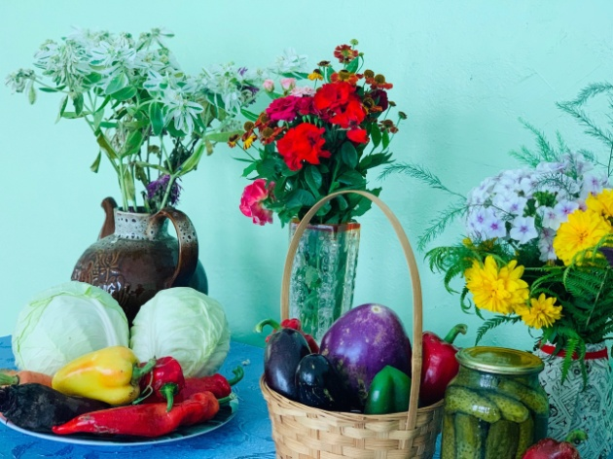

26.08 в Лазовском клубе проведена конкурсная программа 50+ «Августовские Спасы». Август богат Спасами: медовый, яблочный и ореховый. На мероприятии было рассказано об основных приметах спасов.
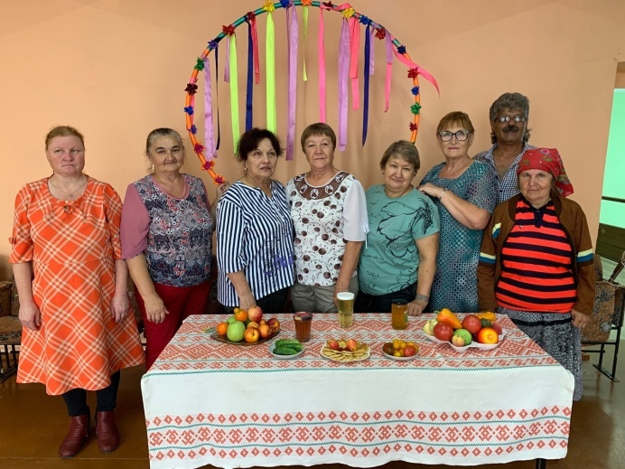
26.08 в Лазовском клубе состоялся познавательный час у выставки детских рисунков «Вот и лето пролетело». В своих рисунках юные художники выразили свои эмоции и впечатления о проведенных летних каникулах.
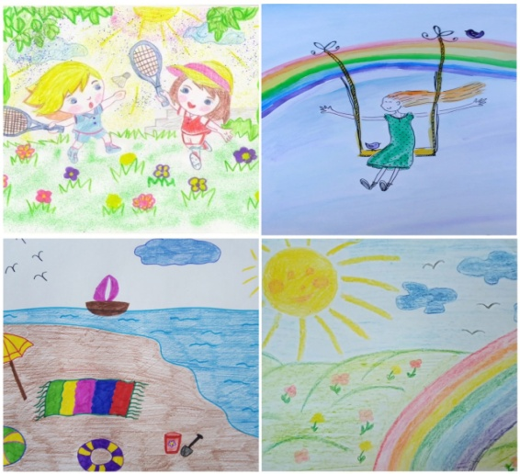
26.08 в Лазовском клубе проведена молодежная акция «Молодежь выбирает ЗОЖ». Участники мероприятия поговорили о пользе занятий спортом, о правильном питании и режиме дня, а также о значении правильного отношения к своему здоровью.
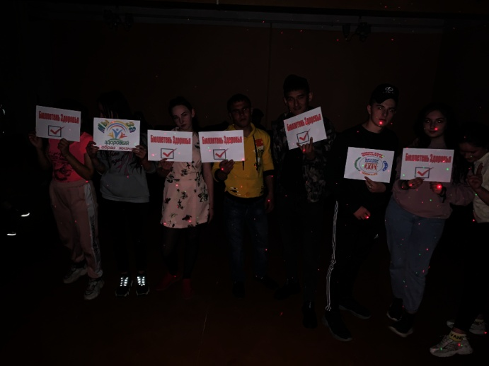
Отчет Дома культуры имени В. Сибирцева
22.08 в Доме культуры имени В.Сибирцева прошла Беседа-акция «Флаг России – наша гордость!
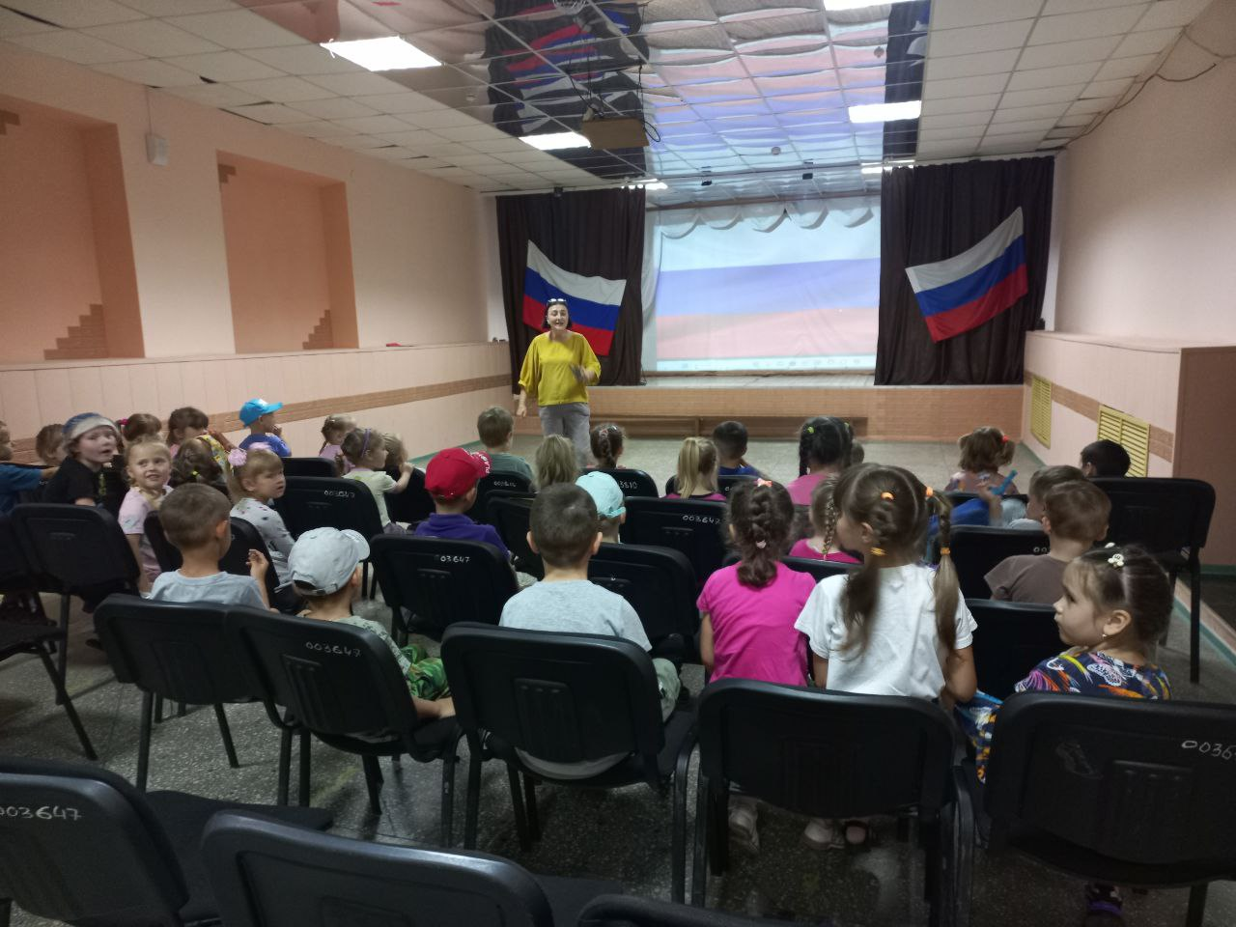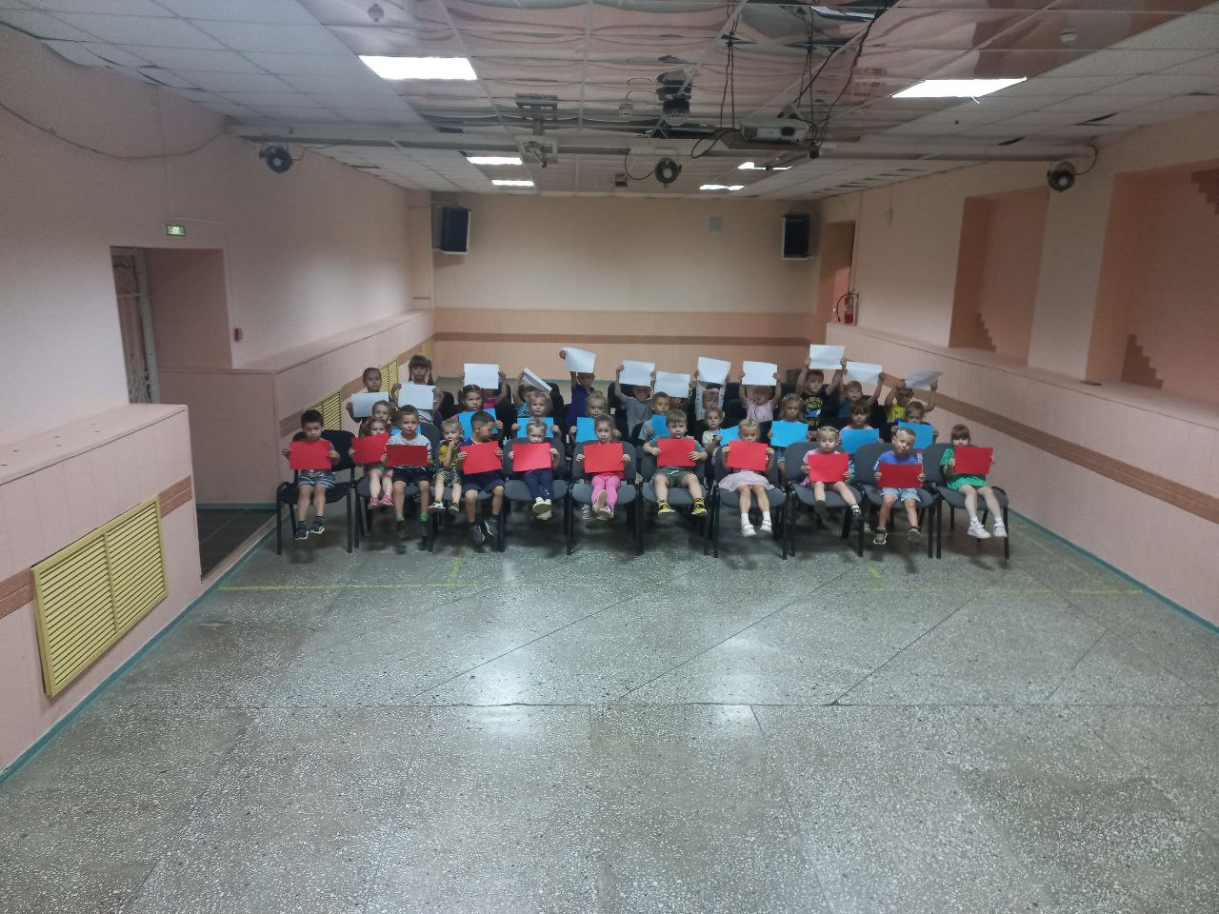

22.08. Дя детей микрорайона прошёл мультпоказ «Простоквашено».
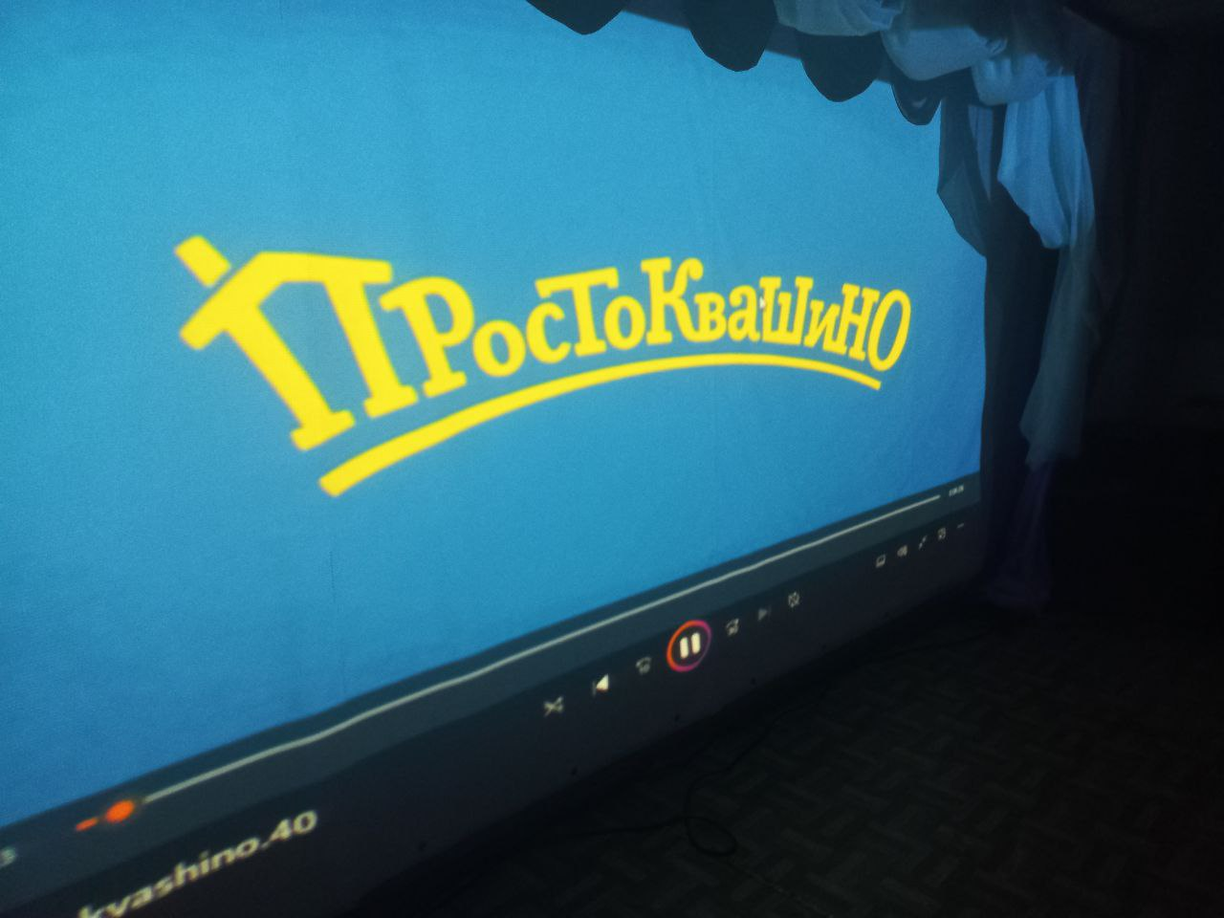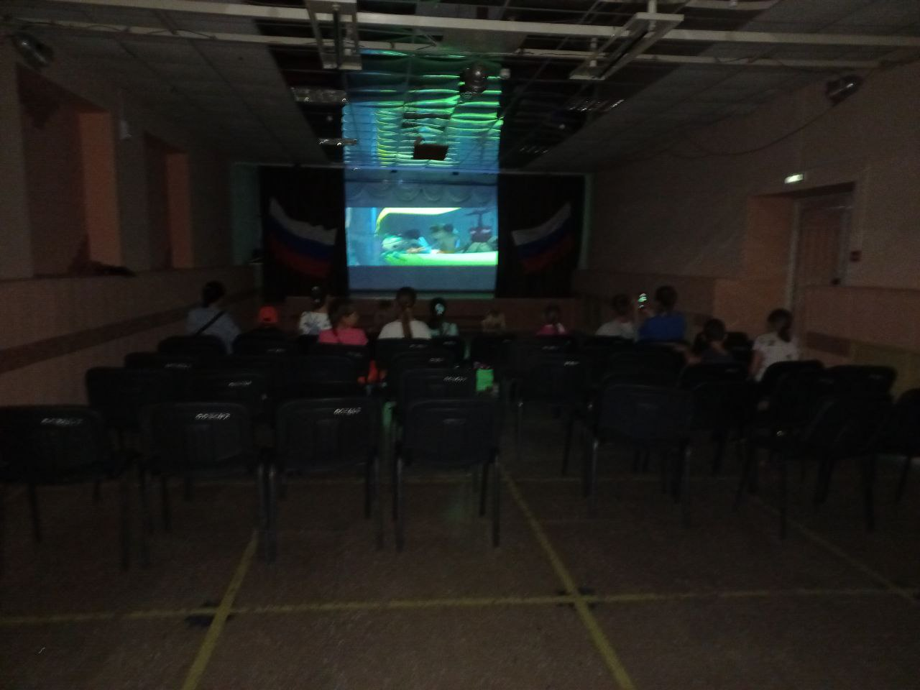
23.08 Для детей микрорайона был показан полнометражный мультфильм «Принцесса лягушка».
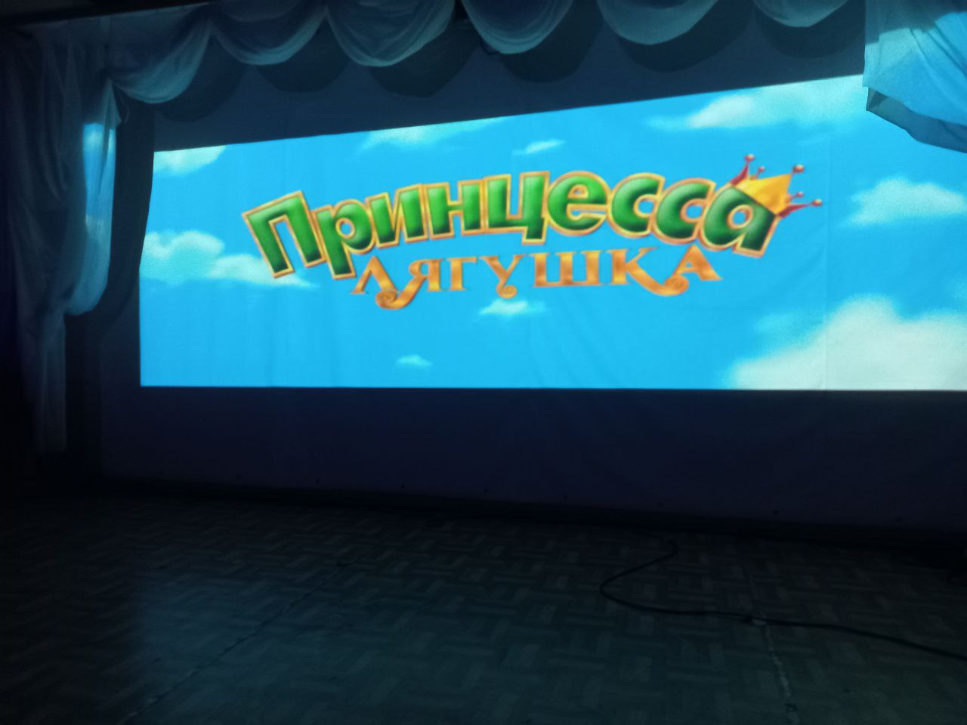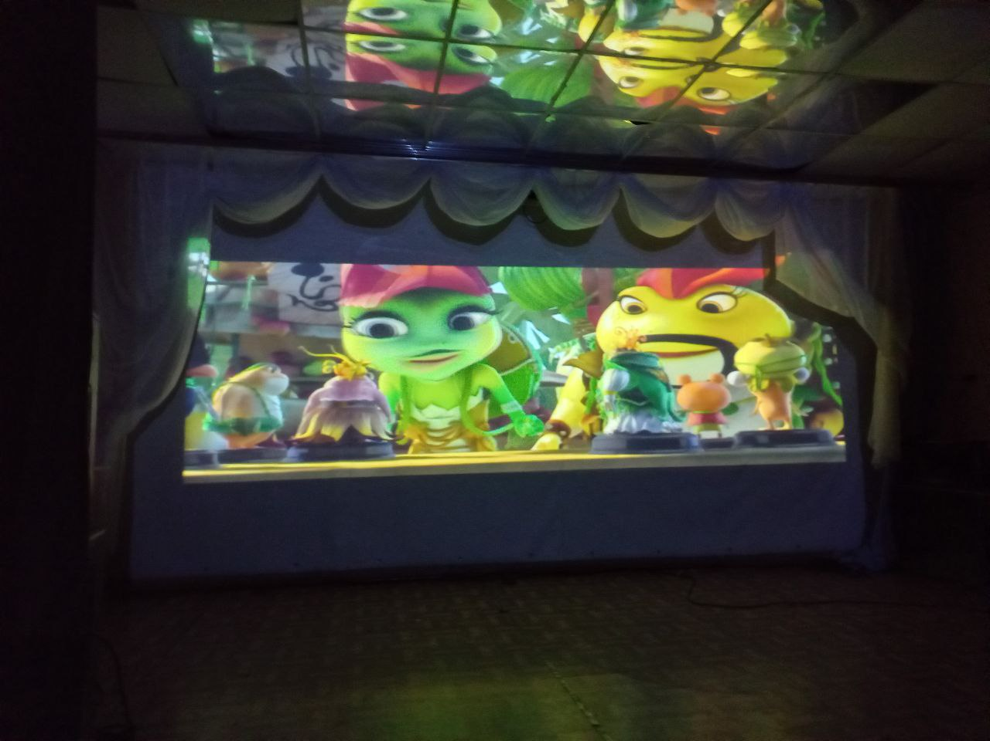
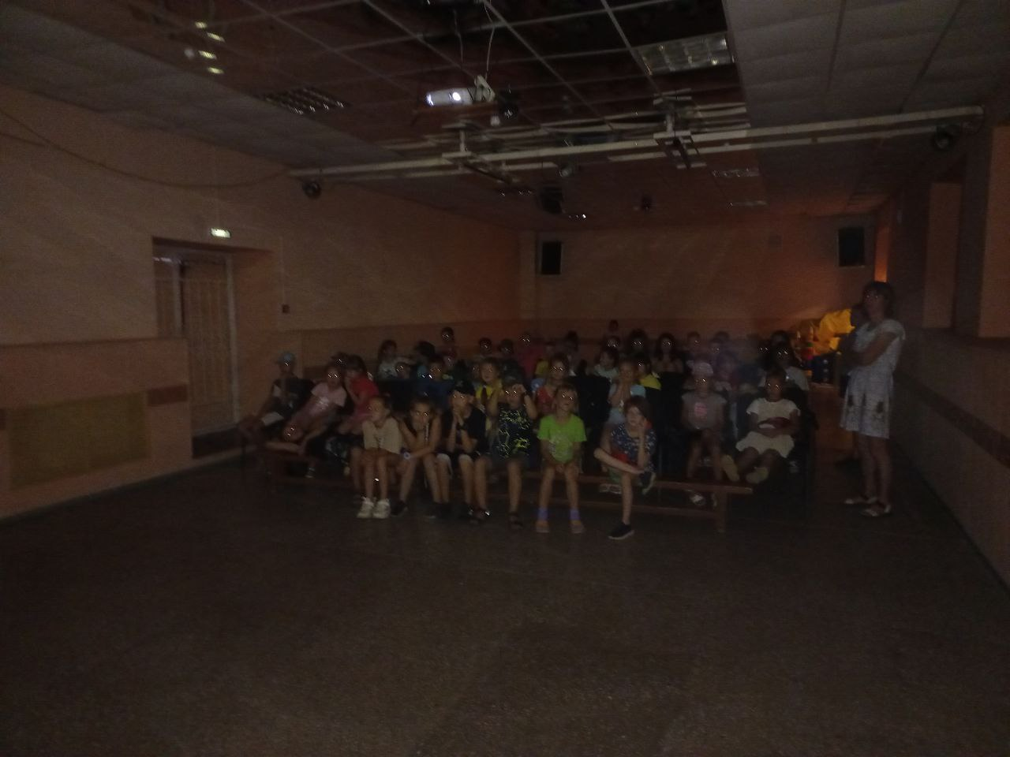

24.08.Малыши микрорайона посмотрели сбрник мультфильмов «Лесные истории», а для всех желающих был показан семнйный фильм «Календарь.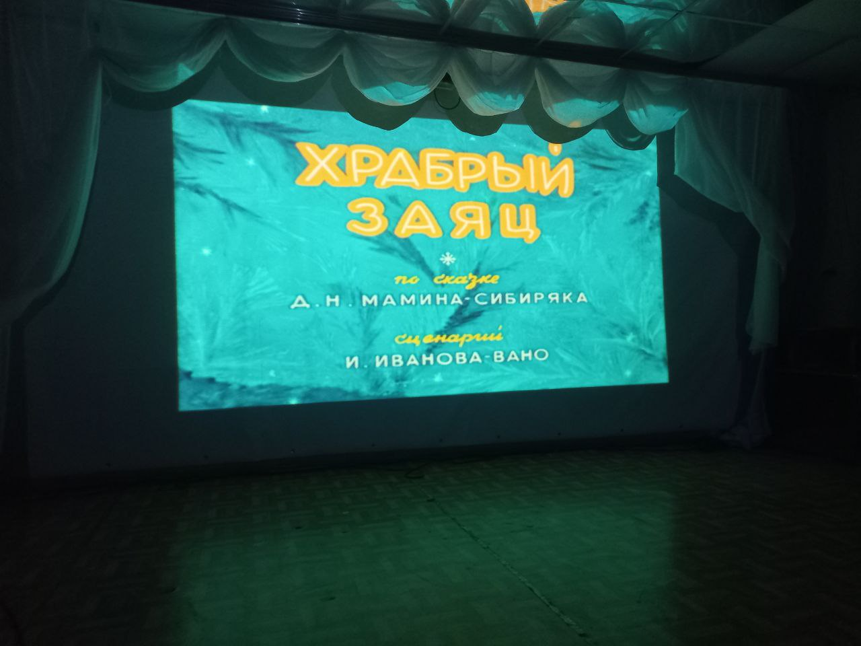 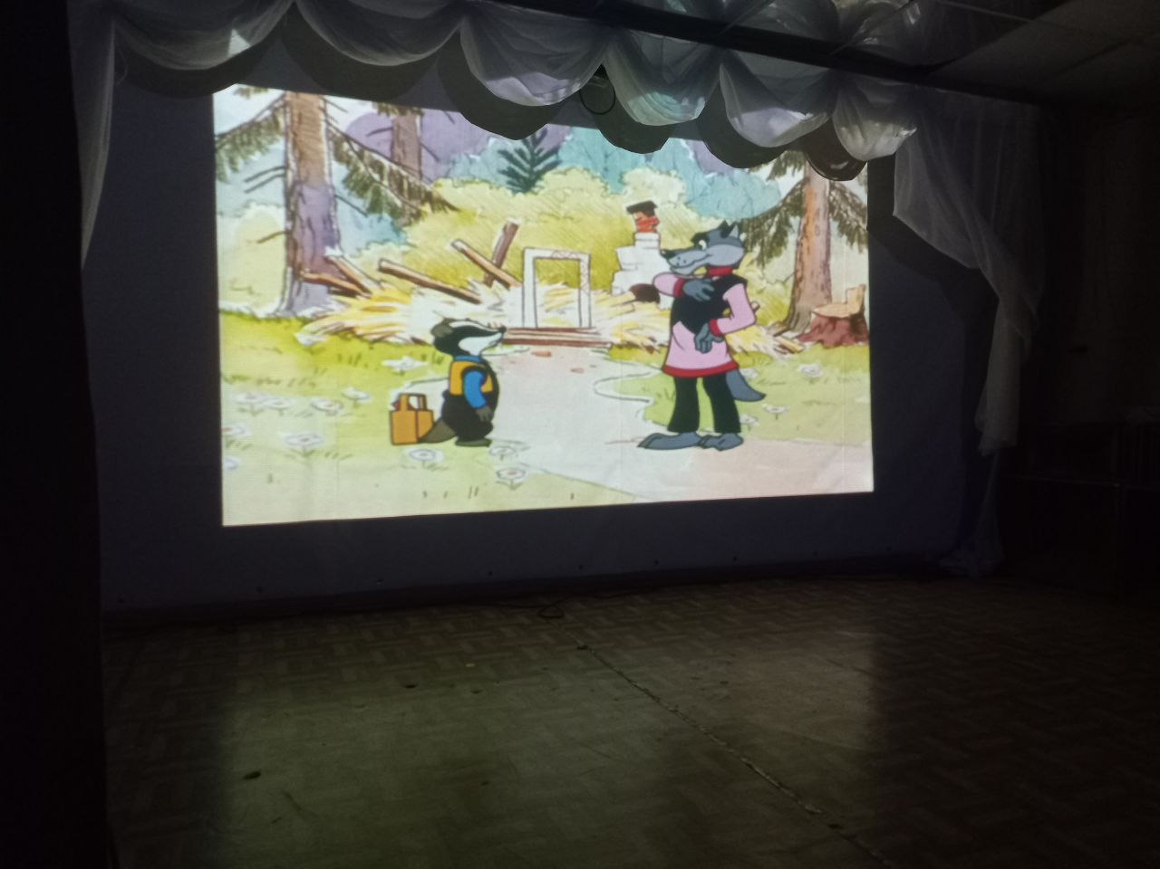
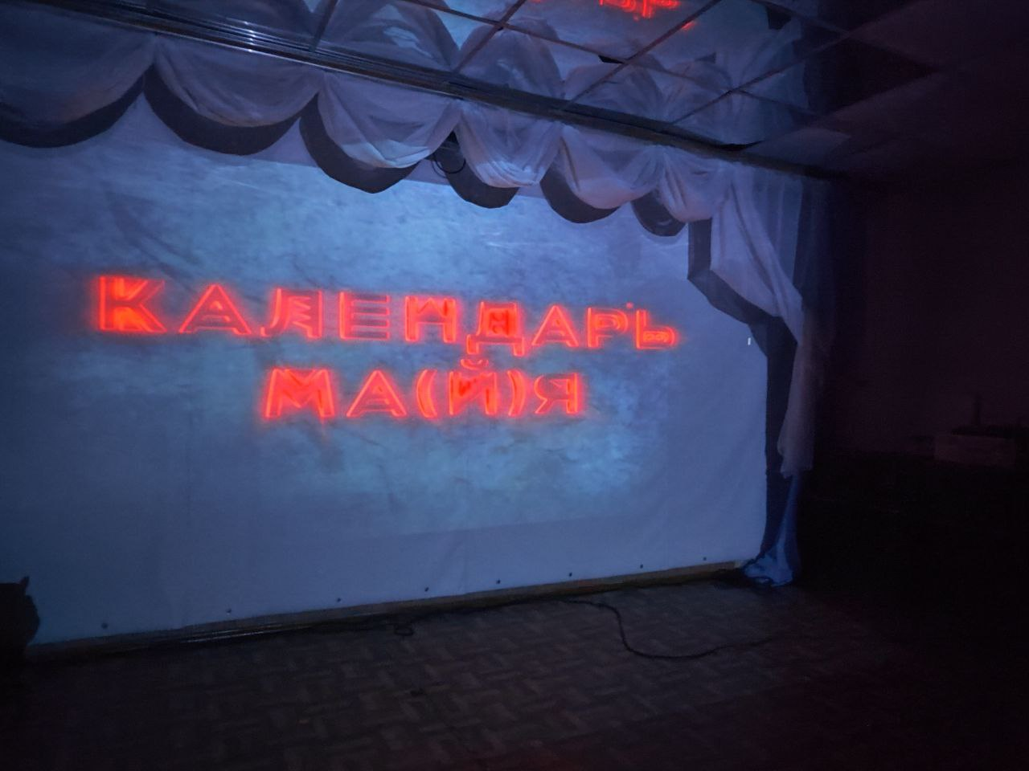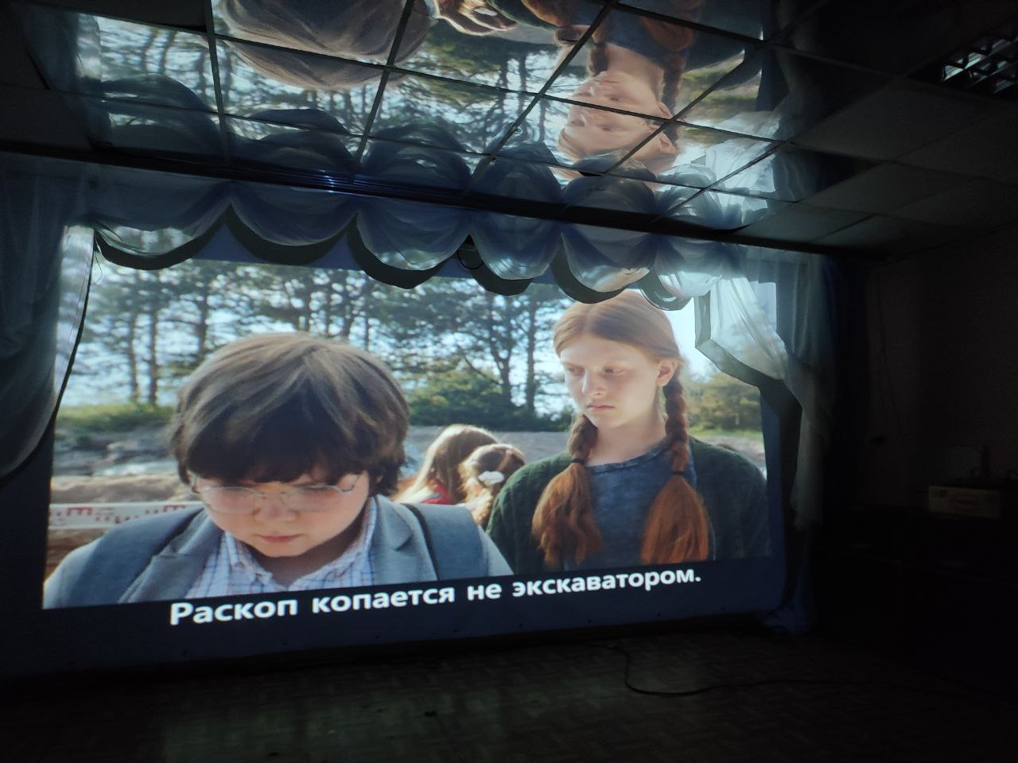
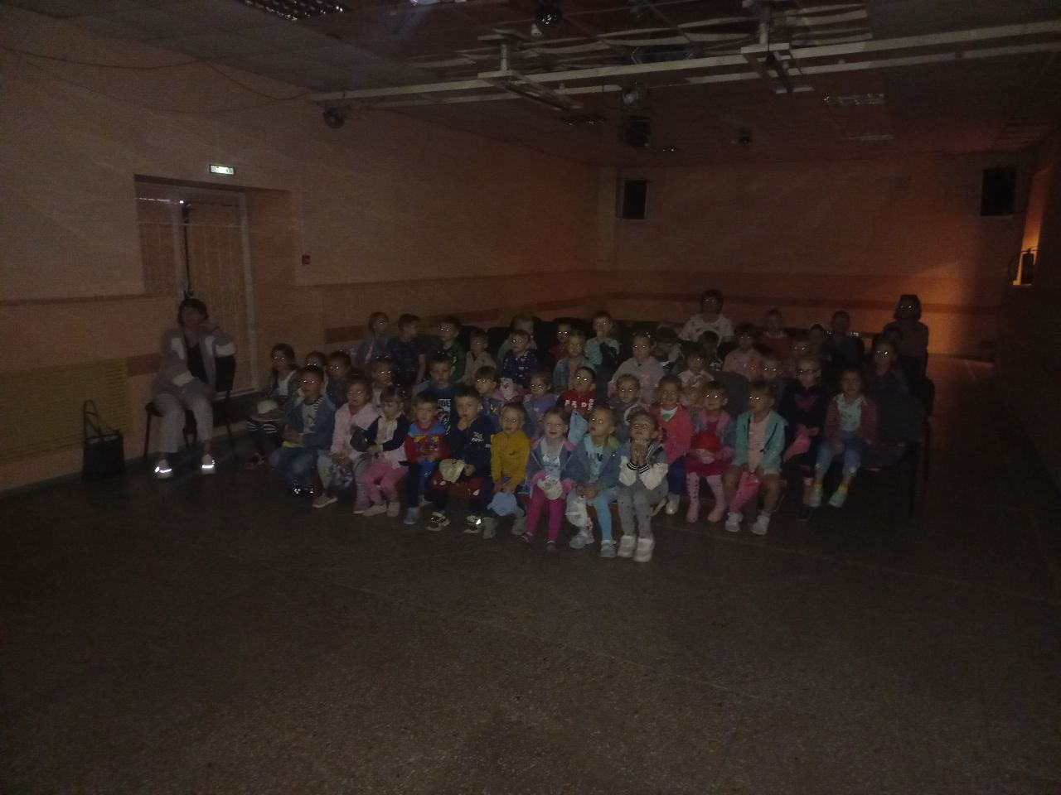
25.08. Для детей микрорайона были проведены развлекательные дискотеки «Лето, зажигай!», а ко Дню Российского кино был показан всеми любимый фильм «Девчата».
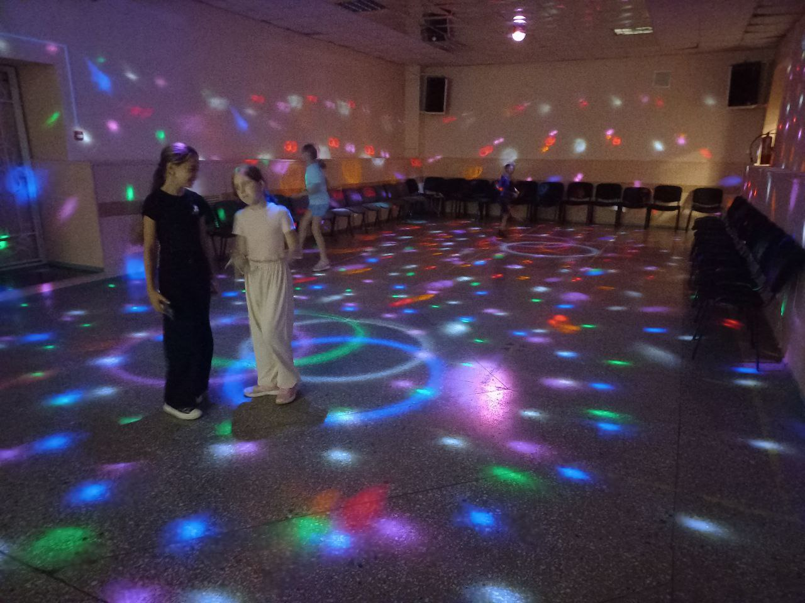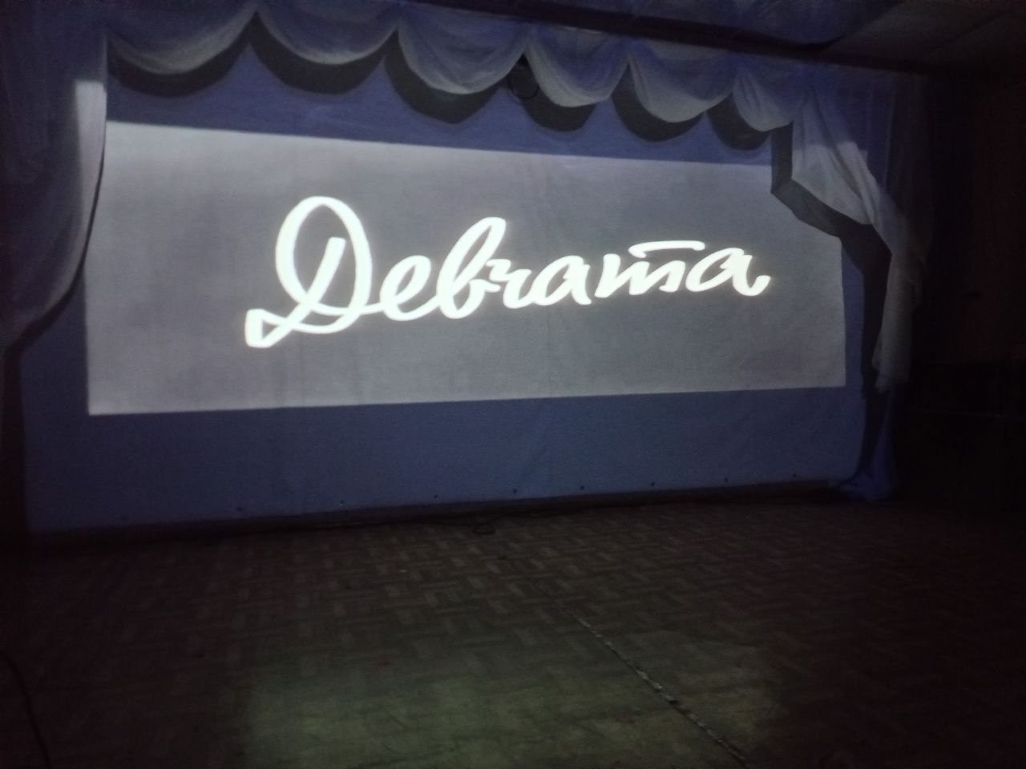
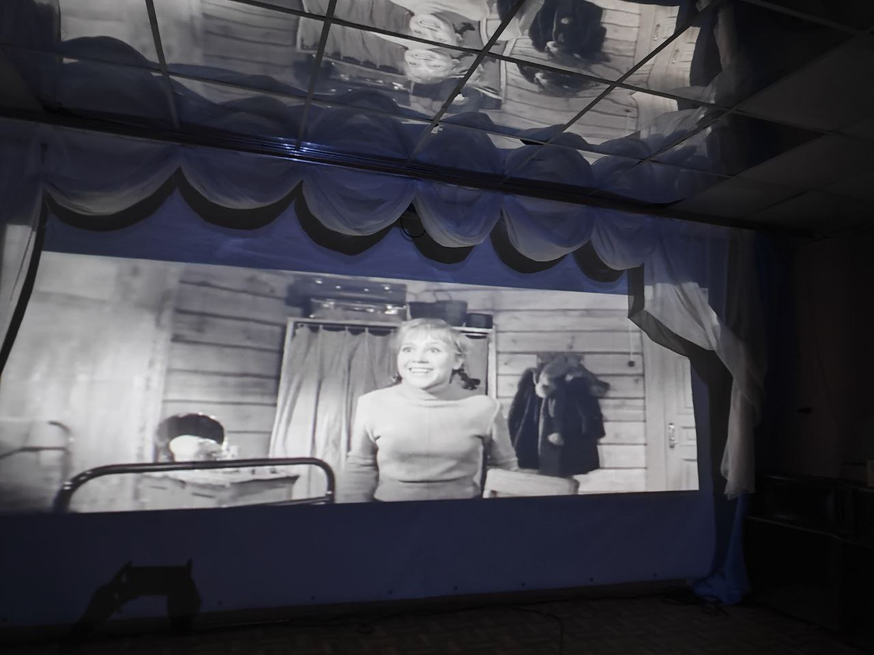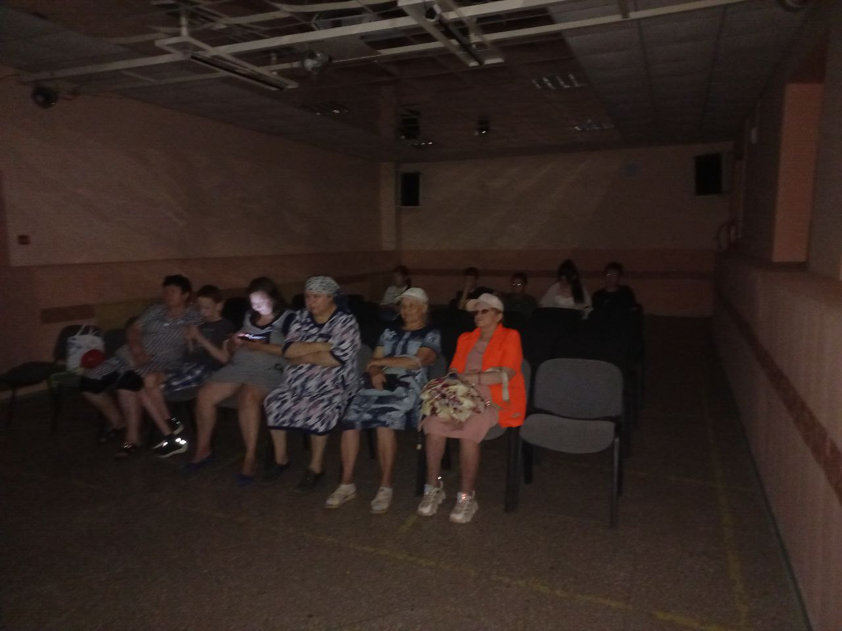

26.08. Прошёл мастер-класс «Рисуем ватными палочками.
